云南大学数学与统计学实验教学中心
实验报告

课程名称：数值计算方法实验 | 学期： 2015—2016学年第一学期 | 成绩：
指导教师： 李耀堂 | 学生姓名：金洋 | 学生学号：20131910023
实验名称： 拉格朗日插值法
实验编号：No. 7 | 实验日期： 2015.12.20 | 实验学时： 2
学院： 数学与统计学院 | 专业： 信息与计算科学 | 年级：2013级

一、实验目的
练习利用拉格朗日插值多项式进行插值；
二、实验内容
已知正弦函数表
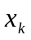 | 0.5 | 0.7 | 0.9 | 1.1 | 1.3 | 1.5 | 1.7 | 1.9
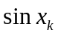 | 0.4794 | 0.6442 | 0.7833 | 0.8912 | 0.9636 | 0.9975 | 0.9917` | 0.9463

编写程序用拉格朗日插值多项式计算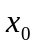=0.6, 0.8, 1.0处的函数值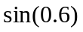、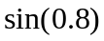、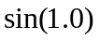的近似值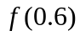、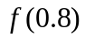、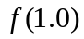。

三、实验环境
PC计算机；
MATLAB R2014a；
- 实验方法：拉格朗日插值法
①方法简述：
多项式插值中
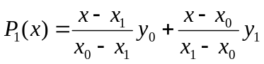
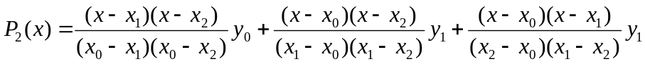

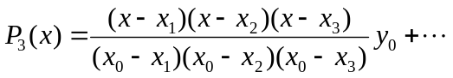

如果已知任意n+1个节点上的函数值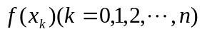，则拉格朗日插值多项式可以表示为
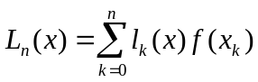
其中
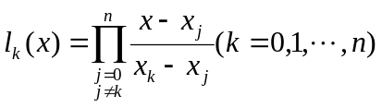
易得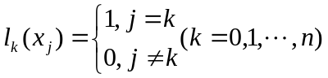，
故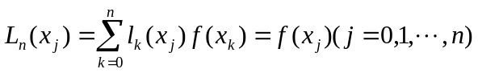，满足插值条件；

②函数程序流程图
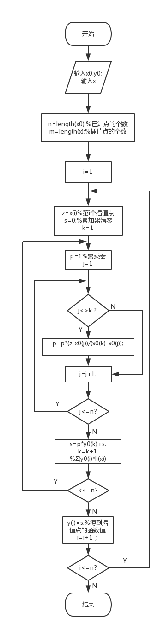
- 实验过程
1实验步骤
①编程：用MATLAB语言编出源程序。
②开机,键入所编程序源代码.
③调试程序, 修改错误至能正确运行.
④运行程序并输出计算结果.
⑤尝试改进

键入已知点的数据：

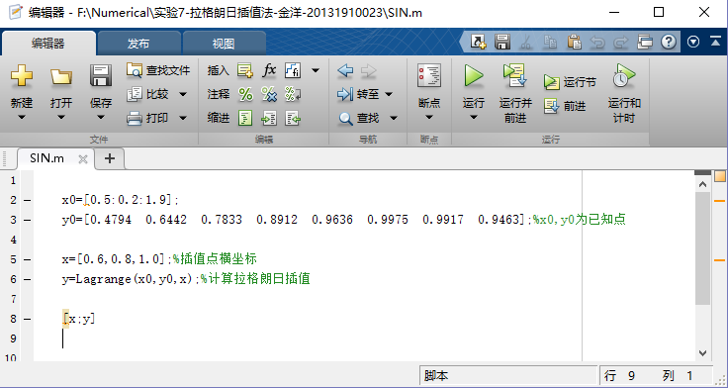

运行结果

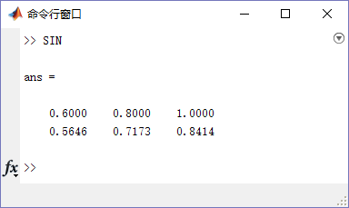

即

将插值出的点作图与真实的函数值作比较 plot(x,sin(x),'k:',x,y,'r');

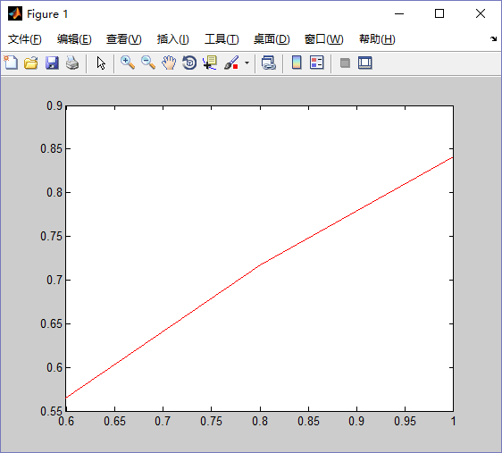

可以看到只有一条曲线，说明在这三个点之下，拉格朗日多项式图像与真实图像基本重合，误差较小。

2 关键代码及其解释
for i=1:m
z=x(i);%z：第i个插值点

s=0;%累加器清零
%以下计算Ln(x(i))
for k=1:n
p=1;%累乘器赋初值1

%以下计算li(x(i))
for j=1:n
if j~=k%j=k时无意义
p=p*(z-x0(j)) / (x0(k)-x0(j));
end
end

s=p*y0(k)+s;%s：Ln(x)=Σ(y0(i)*li(x));
end
y(i)=s;%得到插值点的函数值
end

3 调试过程
①函数文件保存为Lagrange.M时显示错误
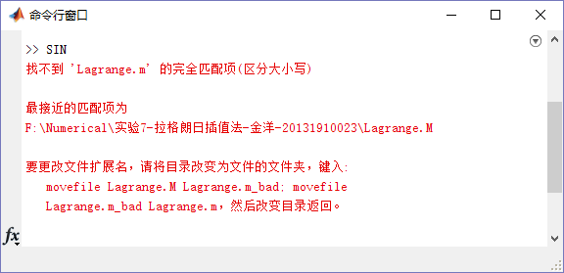

②函数名引用时不一致
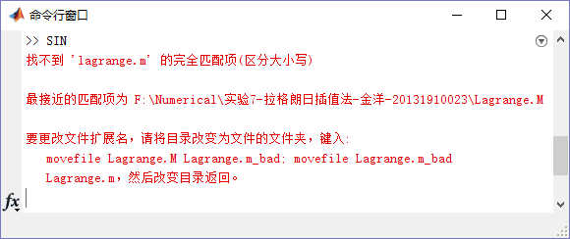

六、实验总结
1．遇到的问题及解决过程
①函数文件保存为Lagrange.M时显示错误
将其改为Lagrange.m；

②函数名引用时不一致；仔细检查将其改为一致；

③Lagrange插值多项式的表达在编程时一开始难以实现，自习分析后， 将其拆分为两个过程求和与求积，顺利解决。
- 产生的错误及原因分析
①MATLAB的文件都以 .m结尾，其他的不能被MATLAB识别；
②MATLAB的函数调用中，调用的格式必须与函数定义的格式相同，包括输出参数、输入参数的类型和个数。
③找不到 'lagrange.m' 的完全匹配项(区分大小写)，MATLAB在运行程序时区分大小写，无论是代码中的变量还是文件名都应看个区分大小写。
- 体会和收获。
①在不出现龙格现象、插值点区间一定的条件下，已知节点数越多，插值法的误差越小；
②拉格朗日插值多项式容易记忆，且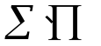在计算机上实现方便，因此
程序比牛顿插值简单。但若在拉格朗日插值多项式中改变插值次数，则必须 重新计算，而在牛顿插值多项式中增加一个节点，只要在后面添加一项即可。
③在实际应用中，所谓插值是求的值，把x直接代入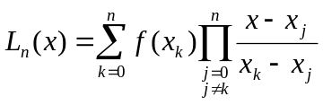即可，并不需要把插值多项式求出来。

- 程序源代码：

① SIN.m
x0=[0.5:0.2:1.9];
y0=[0.4794 0.6442 0.7833 0.8912 0.9636 0.9975 0.9917 0.9463];%x0,y0为已知点

x=[0.6,0.8,1.0];%插值点横坐标
y=Lagrange(x0,y0,x);%计算拉格朗日插值

[x;y]

plot(x,sin(x),'k:',x,y,'r');

②Lagrange.m

function y=Lagrange(x0,y0,x)
%Input -x0 n*1矩阵,已知点的横坐标
% -y0 n*1矩阵,已知点的纵坐标
% -x m*1矩阵,插值点的横坐标
%Output -y m*1使用Lagrange插值多项式求得的插值点的函数值

n=length(x0);%已知点的个数
m=length(x);%插值点的个数
for i=1:m
z=x(i);%z：第i个插值点

s=0;%累加器清零
%以下计算Ln(x(i))
for k=1:n
p=1;%累乘器赋初值1

%以下计算li(x(i))
for j=1:n
if j~=k%j=k时无意义
p=p*(z-x0(j)) / (x0(k)-x0(j));
end
end

s=p*y0(k)+s;%s：Ln(x)=Σ(y0(i)*li(x));
end
y(i)=s;%得到插值点的函数值
end

八、教师评语

